Ensino Fundamental I

Cinema e Educação:

O Menino que tinha a panela na cabeça

Disciplinas/Áreas do Conhecimento:
Língua Portuguesa, História, Arte e Cinema;

Competência(s) / Objetivo(s) de Aprendizagem

- Estudar e refletir sobre o gênero da autobiografia;
- Refletir sobre a “memória”, tanto no âmbito individual quanto coletivo;
- Realizar uma atividade de colagem autobiográfica, utilizando diferentes materiais visuais;
- Exercitar o protagonismo infantil, possibilitando que a criança olhe para sua própria história;
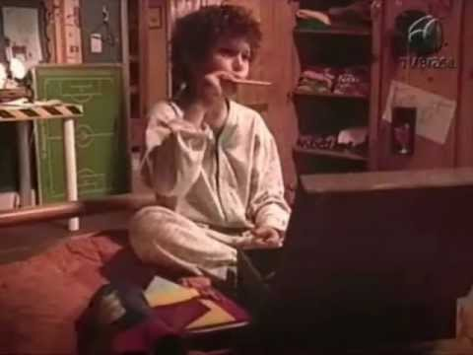

Conteúdos
Gênero autobiografia
A memória e o relato da memória

Palavras Chave:
Autobiografia, memória e história, colagem, memória escolar, identidade;

Para Organizar o seu Trabalho e Saber Mais

- O Episódio “O menino que tinha a panela na cabeça” pode ser visto integralmente no seguinte link: http://tvescola.mec.gov.br/tve/video?idItem=5020
- Saiba mais sobre o gênero autobiográfico e sua história: https://pt.wikipedia.org/wiki/Autobiografia
- Texto sobre Memórias Inventadas: A Infância, de Manoel de Barros: http://www.passeiweb.com/estudos/livros/memorias_inventadas_a_infancia
- Plano de aula sobre o filme “Persépolis”, de Marjane Satrapi: http://neteducacao.com.br/experiencias-educativas/fundamental-ii/artes/persepolis
- Veja exemplos de trabalhos escolares de colagem autobiográfica: http://artenaescola.org.br/galeria-dos-alunos/?id=70102/
- Leia um pequeno artigo sobre as relações entre Memória e História: http://pablo.deassis.net.br/wp-content/uploads/Hist%C3%B3ria-e-Mem%C3%B3ria.pdf
- Leia mais sobre a Colagem: http://www.infoescola.com/artes/colagem/
- Consulte o plano de aula Sobre biografias em http://neteducacao.com.br/experiencias-educativas/fundamental-i/portugues/biografia-trabalho-com-o-genero-textual-biografia

Um menino muito maluquinho: O menino que tinha a panela na cabeça
Sinopse:
A professora do menino maluquinho pede uma lição de casa diferente: escrever uma autobiografia. O menino, então, tenta descobrir como se transformou no “menino maluquinho”, perguntando para os pais, avós, etc. Cada um, no entanto, tem uma versão diferente da história, confundindo o menino maluquinho. Como irá resolver essa tarefa?
Ficha técnica: Título: Um menino muito maluquinho: O menino que tinha a panela na cabeça Duração: 26 min. Direção: César Rodrigues Roteiro: Anna Muylaert Elenco : Felipe Severo, Pedro Saback, Fernando Alves Pinto, Maria Mariana, Eduardo Galvão, Antonio Pedro Borges. Classificação: Livre Ano/Pais de Produção: 2005/ Brasil Produção: TV Escola/ Fundo de Apoio à Educação – Ministério da Educação Música: Antônio Pinto

Proposta de trabalho

1ª Etapa: Exibição do Filme

Antes de iniciar as atividades, consulte os links e os materiais sugeridos na aba “Para organizar o seu trabalho e saber mais

O filme pode ser exibido diretamente, pois é divertido e acessível para todas as idades. É interessante que o professor comente que o episódio faz parte de uma série chamada “Um menino muito maluquinho”, e baseado em um livro de mesmo nome do Ziraldo, perguntando aos alunos se o conhecem.
2ª Etapa Debate após o filme:
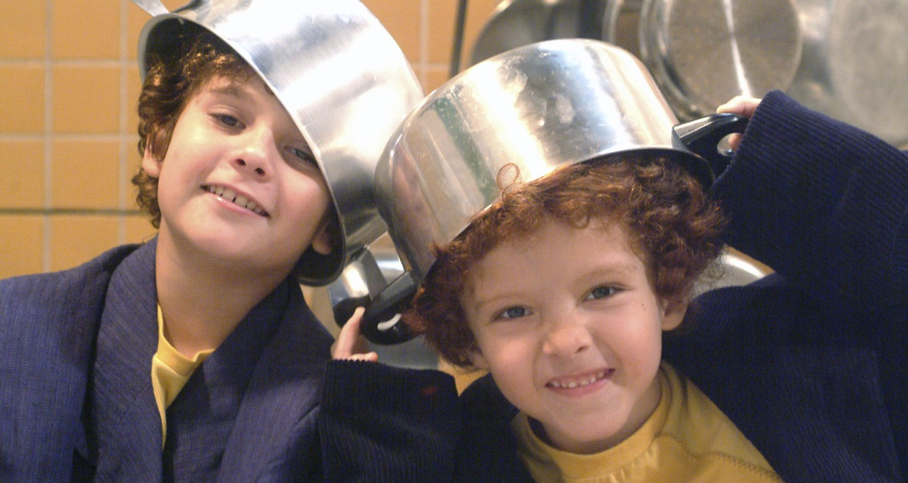
Após a exibição, o professor poderá conversar com os alunos acerca de suas impressões sobre o episódio, levantando algumas questões: O que é uma autobiografia? Quais foram as dificuldades do Menino Maluquinho para fazer essa lição de casa? É interessante, também, comentar alguns aspectos sobre a estrutura da série, que mistura três tempos diferentes da história do personagem, e apresenta depoimentos, como se fossem um documentário, do próprio menino, dos pais, do avô.

3ª Etapa: Atividades
Língua Portuguesa - Autobiografia
Este episódio do Menino muito maluquinho já propõe um exercício pedagógico pronto: a elaboração de uma autobiografia. A professora pede como lição de casa, prometendo que será muito divertido, e depois acompanhamos o drama do Menino maluquinho para fazer a tarefa. O professor pode aproveitar este argumento para discutir com os alunos tanto o episódio quanto o gênero autobiográfico, culminando em um exercício parecido ao proposto pela professora.

Primeiramente, é importante analisar os elementos do episódio que ajudarão os alunos na tarefa. A partir da série, o que eles entenderam que é uma autobiografia? Há apenas uma forma de escrever uma? Quais são as estratégias do Menino maluquinho para poder elaborar a sua? (Entrevistar os seus parentes e conhecidos, perguntar ao próprio espelho, observar objetos que o façam lembrar-se de acontecimentos anteriores).

Depois disso, será o momento de recorrer à leitura de uma autobiografia, para que os alunos tenham contato com o gênero em si, analisando os seus elementos. Sugerimos, por exemplo, algum fragmento do livro Anarquistas Graças Adeus, de Zélia Gatai, algum trecho da história em quadrinhos “Persépolis” de Marjane Satrapi, ou ainda o belíssimo livro Memórias Inventadas: Infância, de Manoel de Barros, uma autobiografia poética. Dependendo do tempo disponível para a atividade, seria interessante ainda comparar esses diferentes estilos de autobiografia, analisando suas semelhanças, diferenças e particularidades. Dessa forma, o conceito de “autobiografia” pode surgir das próprias leituras, e não como uma descrição abstrata.

O professor pode destacar, em cada texto, como se constrói o narrador em relação aos fatos contados e a sua “veracidade”, assim como os elementos autobiográficos selecionados por cada autor. É necessário seguir uma ordem cronológica? Que fatos são mais importantes em uma vida? Esses acontecimentos são “grandiosos”, “heroicos”, ou fatos “banais” que ganharam relevância por alguma questão significativa para o autor?

Após o debate sobre o episódio e sobre os textos, será o momento de que cada aluno escreva sua própria autobiografia. É importante que parte da atividade seja feita em casa, para que eles tenham a possibilidade de conversar com os parentes, olhar fotos, vídeos, brinquedos, objetos, etc. O professor deverá orientar principalmente na forma de organizar os eventos narrados, para que o aluno seja consciente de que há um trabalho estilístico importante no momento de transformar memórias em narrativa.
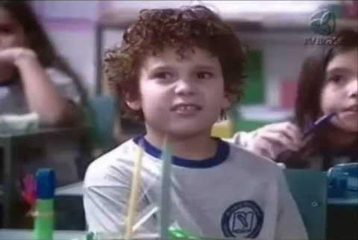

História: A memória individual e coletiva
O menino maluquinho encontra certa dificuldade em chegar à “verdade” de alguns fatos de sua infância, como o momento em que se tornou o menino maluquinho, porque cada pessoa dá uma versão diferente da história. Ou não lembram bem, ou há pequenas variações entre uma versão e outra. Isso é bastante comum nas nossas histórias pessoais e também nos relatos coletivos, já que a memória não é algo objetivo, e sim uma construção, um jogo de pequenas pecinhas que cada um vai organizando de um jeito diferente. Selecionamos fatos que são importantes para nós, apagamos outros, e muitas vezes os registramos de forma diferente do que aconteceram, ou então exageramos certos aspectos.
A partir dessa busca da verdade feita pelo Menino maluquinho, o professor de História pode trabalhar com seus alunos a memória, que conforma a nossa própria história, e compará-la com a memória coletiva, que é criada por um grupo de pessoas para dar conta de um acontecimento significativo na vida da coletividade.
A proposta não deve ser muito abstrata, já que são alunos pequenos, e sim trabalhando com vivências compartilhadas dos alunos, fazendo um exercício de “memória coletiva”. Nesse processo, o professor pode trabalhar com a diferença entre a vivência subjetiva e documentos objetivos, mostrando a importância de ambos para a construção da História.
Sugerimos que o professor retome as vivências escolares dos alunos daquele ano, com o objetivo de fazer um pequeno relato. Em um primeiro momento, pedirá que cada aluno faça uma lista das coisas mais importantes que viveu naquele ano escolar: atividades, colegas que conheceu, dias que mais gostou, coisas que menos gostou, etc. Depois, cada aluno comentará a sua lista, observando os itens que coincidem e os que diferem entre eles. Pode ser um momento significativo para relembrar coisas estudadas e vividas, para que os alunos possam dar um significado para a própria vida escolar.
Depois disso, o professor pedirá que os alunos pesquisem em seus cadernos, livros, atividades, exposições, fotos, assim como perguntar a professores, pais, para corroborar ou não aquilo de que se lembravam. Quando foi tal evento? O que foi mesmo que fizemos daquela vez?
O resultado da atividade será um painel coletivo com os acontecimentos mais importantes do ano, consensuados entre todos. Pode incluir fotos, desenhos, citações, comentários, etc. Será um pequeno relato histórico daquele grupo.
Arte: Colagem autobiográfica
Na aula de Arte, os alunos poderão dar continuidade àquilo que foi trabalhado em Língua portuguesa, mas dessa vez com materiais visuais. Deverão contar a sua própria vida com imagens, organizando um pequeno painel com elementos escolhidos por eles. Para não se transformar em um simples “mural de fotos”, é interessante propor uma variedade de elementos: recortes de jornais e revistas, embalagens de alimentos que eles gostem, fotos, desenhos, flores, folhas, pôsteres de ídolos, figurinhas de álbuns, adesivos, etc.
O trabalho será fazer uma elaboração estética que tenha a ver com eles. As cores que mais gostam, mais minimalista ou cheio de detalhes, brilhante ou opaco, mais figurativo ou mais abstrato, etc. Dessa forma, poderão trabalhar a “autobiografia” mais livremente, sem estar preocupados com cronologias ou fatos, e sim com uma impressão deles mesmos, aquilo que eles gostariam de mostrar aos outros da própria personalidade, e que realmente seja significativo para eles.

Plano de aula: profa Laura Duarte

